Laboratorio 4 – Proceso

# 1/2/3. Encontrar las clases, atributos y responsabilidades

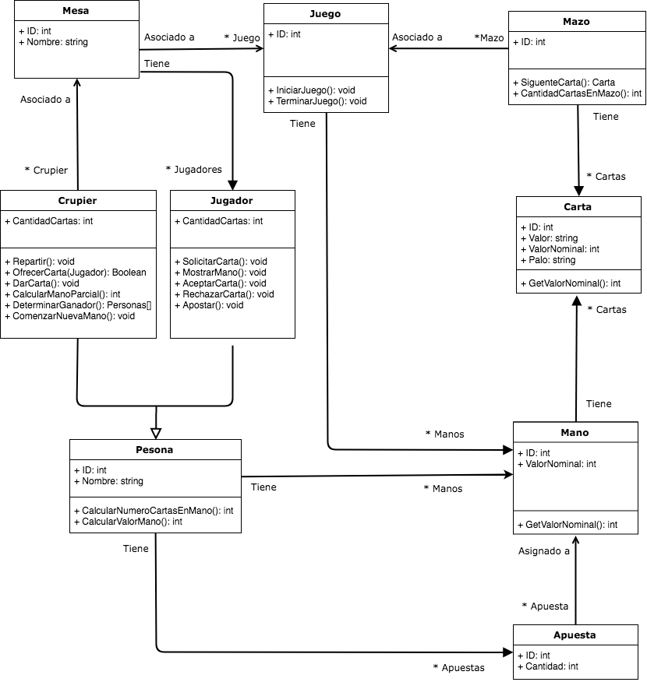

# 4. Encontrar las clases de la arquitectura de la aplicación.

## Jugador

* jugadorController
* jugadorManager
* jugadorCrudFactory
* jugadorMapper

## Crupier

* crupierController
* crupierManager
* crupierCrudFactory
* crupierMapper

## Mano

* manoController
* manoManager
* manoCrudFactory
* manoMapper

## Apuesta

* apuestaController
* apuestaManager
* apuestaCrudFactory
* apuestaMapper

## Carta

* cartaController
* cartaManager
* cartaCrudFactory
* cartaMapper

## Mazo

* mazoController
* mazoManager
* mazoCrudFactory
* mazoMapper

## Juego

* juegoController
* juegoManager
* juegoCrudFactory
* juegoMapper

## Mesa

* mesaController
* mesaManager
* mesaCrudFactory
* mesaMapper

# 5. Encontrar las responsabilidades de las clases de la arquitectura de la aplicación

## Jugador

* jugadorController
  + get: jugador
  + update: void
  + post: void
  + delete: void
  + SolicitarCarta: void
  + MostrarMano: void
  + AceptarCarta: void
  + RechazarCarta: void
  + Apostar: void
  + calcularNumeroDeCartasEnMano: int
  + calcularValorMano: int
* jugadorCrudFactory
  + retrieve: void
  + update: void
  + create: void
  + delete: void
  + SolicitarCarta: void
  + MostrarMano: void
  + AceptarCarta: void
  + RechazarCarta: void
  + Apostar: void
  + calcularNumeroDeCartasEnMano: int
  + calcularValorMano: int
* jugadorMapper
  + getRetriveStatement: SqlOperation
  + getUpdateStatement: SqlOperation
  + getCreateStatement: SqlOperation
  + getDeleteStatement: SqlOperation
  + getSolicitarCartaStatement: SqlOperation
  + getMostrarManoStatement: SqlOperation
  + getAceptarCartaStatement: SqlOperation
  + getRechazarCartaStatement: SqlOperation
  + getApostar: SqlOperation
  + getCalcularNumeroDeCartasEnManoStatement: SqlOperation
  + getCalcularValorManoStatement: SqlOperation
  + buildObject: BaseEntity
  + buildObjects: listBaseEntity

## Crupier

* crupierController
  + get: crupier
  + update: void
  + post: void
  + delete: void
  + repartir: void
  + ofrecercarta: Boolean
  + darCarta: void
  + calcularManoParcial: int
  + determinarGanador: Personas[]
  + comenzarNuevaMano: void
  + calcularNumeroDeCartasEnMano: int
  + calcularValorMano: int
* crupierCrudFactory
  + retrieve: crupier
  + update: void
  + create: void
  + delete: void
  + repartir: void
  + ofrecercarta: Boolean
  + darCarta: void
  + calcularManoParcial: int
  + determinarGanador: Personas[]
  + comenzarNuevaMano: void
  + calcularNumeroDeCartasEnMano: int
  + calcularValorMano: int
* crupierMapper
  + getRetriveStatement: SqlOperation
  + getUpdateStatement: SqlOperation
  + getCreateStatement: SqlOperation
  + getDeleteStatement: SqlOperation
  + getRepartirStatement: SqlOperation
  + getOfrecercartaStatement: SqlOperation
  + getDarCartaStatement: SqlOperation
  + getCalcularManoParcialStatement: SqlOperation
  + getDeterminarGanadorStatement: SqlOperation
  + getComenzarNuevaManoStatement: SqlOperation
  + getCalcularNumeroDeCartasEnManoStatement: SqlOperation
  + getCalcularValorManoStatement: SqlOperation
  + buildObject: BaseEntity
  + buildObjects: listBaseEntity

## Mano

* manoController
  + get: mano
  + update: void
  + post: void
  + delete: void
* manoCrudFactory
  + retrieve: mano
  + update: void
  + create: void
  + delete: void
* manoMapper
  + getRetriveStatement: SqlOperation
  + getUpdateStatement: SqlOperation
  + getCreateStatement: SqlOperation
  + getDeleteStatement: SqlOperation
  + buildObject: BaseEntity
  + buildObjects: listBaseEntity

## Apuesta

* apuestaController
  + get: apuesta
  + update: void
  + post: void
  + delete: void
* apuestaCrudFactory
  + retrieve: apuesta
  + update: void
  + create: void
  + delete: void
* apuestaMapper
  + getRetriveStatement: SqlOperation
  + getUpdateStatement: SqlOperation
  + getCreateStatement: SqlOperation
  + getDeleteStatement: SqlOperation
  + buildObject: BaseEntity
  + buildObjects: listBaseEntity

## Carta

* cartaController
  + get: carta
  + update: void
  + post: void
  + delete: void
* cartaCrudFactory
  + retrieve: carta
  + update: void
  + create: void
  + delete: void
* cartaMapper
  + getRetriveStatement: SqlOperation
  + getUpdateStatement: SqlOperation
  + getCreateStatement: SqlOperation
  + getDeleteStatement: SqlOperation
  + buildObject: BaseEntity
  + buildObjects: listBaseEntity

## Mazo

* mazoController
  + get: mazo
  + update: void
  + post: void
  + delete: void
  + SiguenteCarta: carta
  + CantidadDeCartasEnMazo: int
* mazoCrudFactory
  + retrieve: mazo
  + update: void
  + create: void
  + delete: void
  + SiguenteCarta: carta
  + CantidadDeCartasEnMazo: int
* mazoMapper
  + getRetriveStatement: SqlOperation
  + getUpdateStatement: SqlOperation
  + getCreateStatement: SqlOperation
  + getDeleteStatement: SqlOperation
  + getSiguenteCartaStatement: carta
  + getCantidadDeCartasEnMazoStatement: int
  + buildObject: BaseEntity
  + buildObjects: listBaseEntity

## Juego

* juegoController
  + get: juego
  + update: void
  + post: void
  + delete: void
  + IniciarJuego: void
  + TerminarJuego: void
* juegoCrudFactory
  + retrieve: juego
  + update: void
  + create: void
  + delete: void
  + IniciarJuego: void
  + TerminarJuego: void
* juegoMapper
  + getRetriveStatement: SqlOperation
  + getUpdateStatement: SqlOperation
  + getCreateStatement: SqlOperation
  + getDeleteStatement: SqlOperation
  + getIniciarJuegoStatement: void
  + getTerminarJuegoStatement: void
  + buildObject: BaseEntity
  + buildObjects: listBaseEntity

## Mesa

* mesaController
  + get: mesa
  + update: void
  + post: void
  + delete: void
* mesaCrudFactory
  + retrieve: mesa
  + update: void
  + create: void
  + delete: void
* mesaMapper
  + getRetriveStatement: SqlOperation
  + getUpdateStatement: SqlOperation
  + getCreateStatement: SqlOperation
  + getDeleteStatement: SqlOperation
  + buildObject: BaseEntity
  + buildObjects: listBaseEntity